Правила эксплуатации и ухода за мебелью.

Мебель необходимо хранить и эксплуатировать в сухих и теплых помещениях, имеющих отопление и вентиляцию, при температуре от +5⁰ до +40⁰С при относительной влажности воздуха 50-60%.
Удаление пыли с поверхности мебели следует производить сухой мягкой тканью (фланель, миткаль). Не допускается применение СПИРТОСОДЕРЖАЩИХ ЧИСТЯЩИХ СРЕДСТВ, соды, порошков и других материалов, не предназначенных для ухода за мебелью.
Поверхность изделия следует предохранять от попадания на неё влаги (во избежание разбухания), различных растворителей, кислот, щелочей и механических повреждений.
Помните, что сохранность и долговечность изделия зависит не только от её конструкции и качества материалов, но и от правильной эксплуатации и ухода за ней.
Гарантии изготовителя

Приобретая изделия мебели, убедитесь в полной комплектности набора и отсутствии механических повреждений комплектующих, облицовки и стеклянных элементов мебели.
Претензии от покупателей принимаются магазинами, продавшими товар, в течение 12 месяцев со дня приобретения мебели, с обязательным приложением товарного чека, этикетки и паспорта изделия.
Предприятие не рассматривает претензии, поступающие непосредственно от потребителей, без обращения в торговую организацию.
Предприятие не отвечает по дефектам, появившимся из-за несоблюдения покупателем правил эксплуатации, сборки, транспортировки и ухода за мебелью.
Предприятие не несет ответственности по повреждениям, возникшим в результате транспортировки мебели в собранном виде.
В процессе производства изготовитель считает возможным производить конструктивные и технологические изменения, направленные на улучшение качества мебели и удовлетворение спроса населения.

Дата комплектовки фурнитуры _________________________________

Комплектовщик фурнитуры _________________________________

УВАЖАЕМЫЙ ПОКУПАТЕЛЬ!
Благодарим за покупку и надеемся, что Вы примите во внимание наши
рекомендации, и тогда мебель будет служить для Вас длительное время

ГОСТ 16371-93

ООО «Селена»

Россия, 308032, г. Белгород,

ул. Привольная д. 24, кв. 65

тел.: +7-910-362-52-25

Коллекция «Каприз»
Комод
Белый/Ясень анкор патина
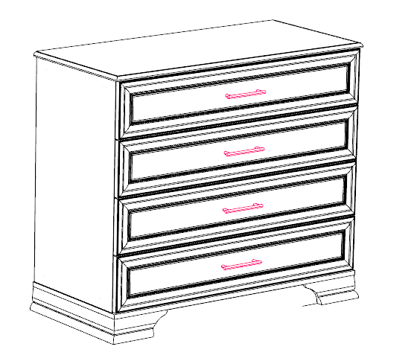

Паспорт
и инструкция по сборке и эксплуатации мебели

Общие технические указания по сборке
- Освободить детали от упаковки.
- Проверить наличие деталей и фурнитуры по комплектовочным ведомостям. При обнаружении дефектов или некомплектности к сборке не приступать. Обратитесь к продавцу.
- Во избежание порчи деталей, сборку необходимо производить вдвоем в горизонтальном положении на ровном полу, покрытом тканью или бумагой.

Таблица 1

Поз. | Наименование | Кол-во | Длина | Ширина
5 | крыша МДФ | 1 | 1020 | 470
6 | дно | 1 | 1010 | 463
7 | бок | 2 | 775 | 440,5
9 | пан ящ | 4 | 911 | 140
10 | пан ящ | 4 | 911 | 140
12 | цоколь | 1 | 80,5 | 956
13,14 | Бок ящ | 8 | 400,5 | 140
15 | цоколь | 2 | 80,5 | 436,5
16 | цоколь | 2 | 80,5 | 131
 | Фасад рамка | 4 | 190 | 997
19 | Дно ящ ДВП | 4 | 939 | 396
20 | Задняя стенка ДВП | 3 | 801 | 331
 | Цоколь декоративный (лев/прав) | 2 | 205
 | Цоколь декоративный | 2 | 452

3.Сборка ящиков
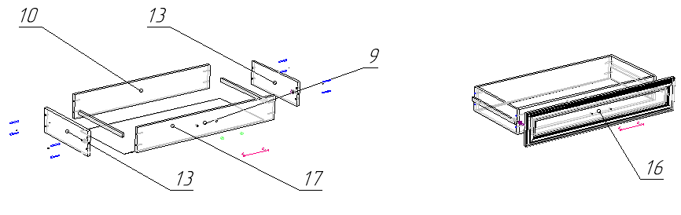
4.Установка декоративных накладок цоколя
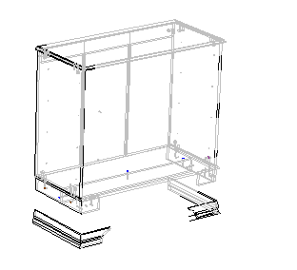
5.Прикрутив направляющие к бокам корпуса и к бокам ящика, ящики устанавливаются в корпус.
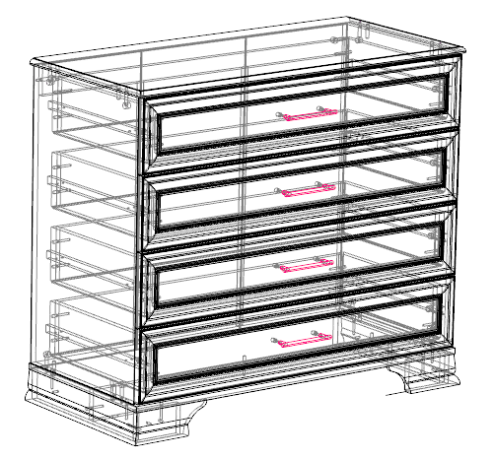
Инструкция по сборке.
1. Сборка каркаса
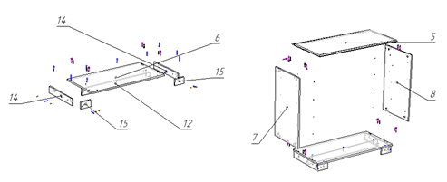
2.Установка задней стенки
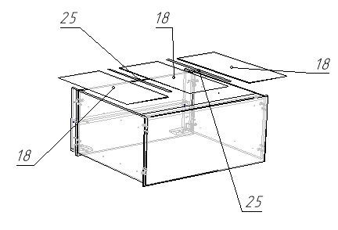

Таблица 2
